PROVA MATEMÀTIQUES TRIMESTRAL
QUART SETMANA 9-13 DESEMBRE 2024

- Factoritza els següents polinomis com et sembli més adient:

- P(x) = x³+3x²+2x
- Q(x) = x²-16
- R(x) = x³+x²-4x-4
- Utilitzant els apartats anteriors resol: x³+3x²-4x = 0 i x²-25 = 0 i x³-3x²+3x-1 = 0

- A) Calcula P(x) -Q(x)+R(x)
B) Divideix R(x) entre x+2
C) Calcula el valor numèric de P(x) en x=2

- Resol:
x⁴ -5x²+4=0

- Resol:

$$\sqrt{2x+1}=1-5x$$
- Resol:
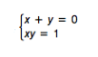

L’Adrià és el millor jugador de futbol del seu equip, l’altre dia estava inspirat i va jugar molt millor que en Messi en qualsevol dels seus partits brillants. La noticia va sortir per la ràdio, la televisió, la premsa...no s’ho podien creure... el futur millor jugador del món serà del Prat i haurà estudiat al Salvador Dalí...Quants gols va marcar el dia assenyalat si: el nombre de gols elevat al quadrat més quatre cinquenes parts del nombre de gols menys la meitat dels gols és igual 406

- Resol les següents inequacions: ( tria 3)

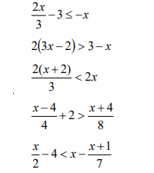

- Resol els següents sistemes d’inequacions:
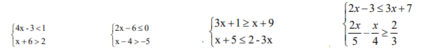

- Resol els sistemes d’equacions lineals:
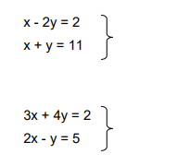

- Calcula: ( tria 3)
